# Ejercicios JLIST

Enunciado.

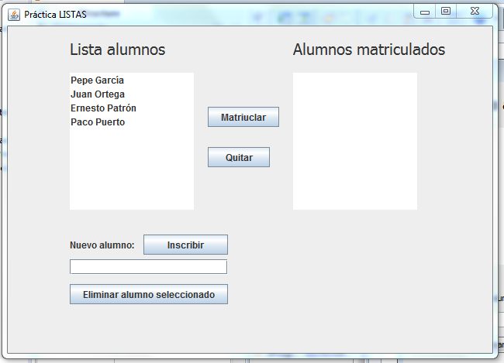

La aplicación tiene dos JList. Los botones del medio permiten mover ítems de una a la otra con selección múltiple. Esto corresponde a la acción de matricular alumnos ya inscritos en la plataforma (lista izquierda ) en un curso concreto ( lista de la derecha ).

Además hay :

* Un botón para eliminar de la primera lista los ítems seleccionados.
* Un campo de texto dónde poner el nombre de otro alumno y un botón para “incribirlo en la plataforma ( añadir a la primera lista)

# Código destacado.

|  |
| --- |
| Eliminar elementos de una lista con selección múltiple y añadirlos en la otra |
|  |
| Crear las listas |
|  |
| Crear los Modelos de datos y asignarlos |
|  |